新龙湖 中二班

2024.12.11

•今日出勤：今日应到27人，实到25人，2人请假！

 **晨 间 活 动 篇**  

今日早点：牛奶、凤梨酥、碧根果

所有宝宝都把点心和牛奶吃完了，并且根据自己的喜好自主的选择区域游戏，很棒哦！

**集 体 活 动 篇** 

**社会：不要伤害小鸟**

**活动目标：**

**1.知道小鸟是我们的朋友，要爱护小鸟。**

**2.懂得用实际行动来保护小鸟，初步建立保护环境的意识。**

**活动内容：**

这是一节环保教育类的社会活动，活动将通过多通道帮助幼儿了解鸟儿是人类的朋友，它们是树林卫士，是天生的捕虫高手、是农民的帮手，还可以为花木传播花粉和种子，为大地增添了生机与活力。活动旨在引导幼儿要爱护小鸟，并用实际行动来保护小鸟，不伤害小鸟，初步建立保护鸟类保护环境的意识。

**杨苏川、邵嘉悦、陈硕、徐乐晴、李明哲、朱梦琳、彭晨熙、吕梓凯、吴晔、顾芯蕊、王沐辰、王希、周奕欢、陶语珊、刘清晨、陈一一、乐未央、姜博文、郭嘉乐、邵锦兮、薛雯舒、丁嘉熠、何明翔、霍思远、李景澈**能够认真倾听并积极举手发言，很棒哦！

**户 外 活 动 篇**  

* **户外活动：好玩的户外游戏**

**活动目标：1.在活动中体会运动带来的快乐。**

**2.了解一些简单的自我保护的方法，在活动过程中体会人际交往的快乐。**

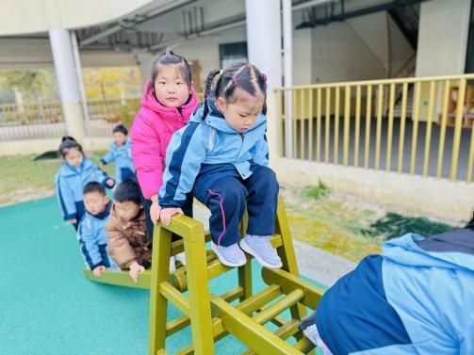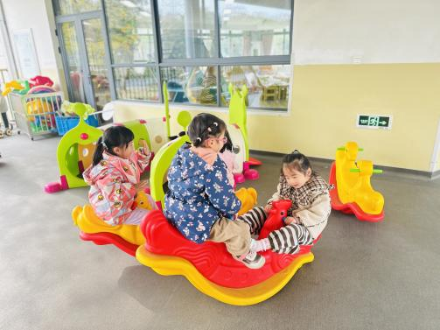

**一 日 生 活 篇**  

../Downloads/52243C96A7BC4896D439F0DE7073A288.png**午 餐**../Downloads/52243C96A7BC4896D439F0DE7073A288.png

今天的午餐吃的是：炒面、山药黑木耳、老母鸡汤

下午点心：赤豆元宵

水果：香蕉、秋月梨

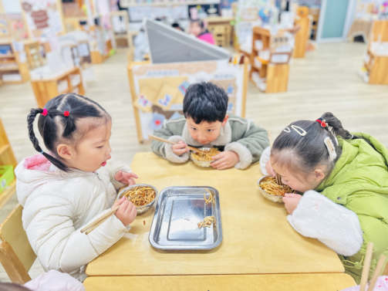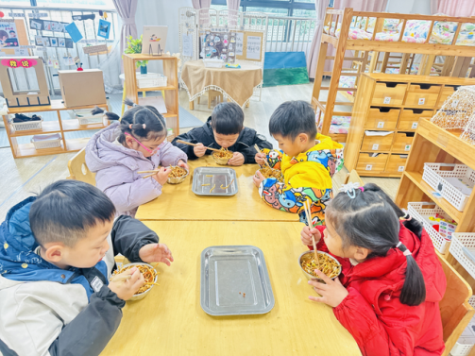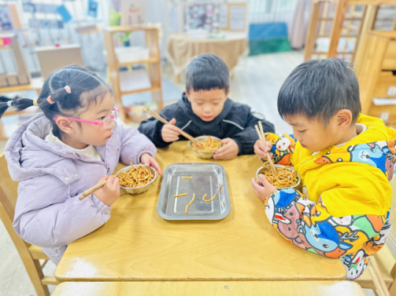

../Downloads/52243C96A7BC4896D439F0DE7073A288.png**午 睡**../Downloads/52243C96A7BC4896D439F0DE7073A288.png

宝贝们都能在12点50前自主入睡，很棒哦！